**Biografia i twórczość Hannah Kristin - co warto o niej wiedzieć?**

**Romantyczne historie, w których nie brak kryminalnych wątków sprawiły, że Hannah Kristin kochana jest przez czytelników na całym świecie. Jakie są najważniejsze fakty z życia i cechy jej twórczości? Sprawdź!**

**Skąd pomysł na zostanie pisarką?**

**Hannah Kristin** urodziła się w roku 1960 w Kalifornii. Ukończyła Uniwersytet Waszyngtoński na wydziale prawa i z nim zamierzała wiązać swoją przyszłość. Wszystko zmieniło się w momencie, gdy po stworzeniu tekstu do broszury reklamowej jej matka stwierdziła, że kiedyś zostanie pisarką. Te słowa zmieniły przyszłość [Hannah Kristin](https://woblink.com/autor/hannah-kristin-37019), która choć zarzuciła na chwilę tworzenie powieści po ukończeniu ostatniego roku studiów, powróciła do niego za namową męża podczas pierwszej ciąży. Od tego czasu książki jej autorstwa sprzedały się w setkach milionach egzemplarzy na całym świecie.

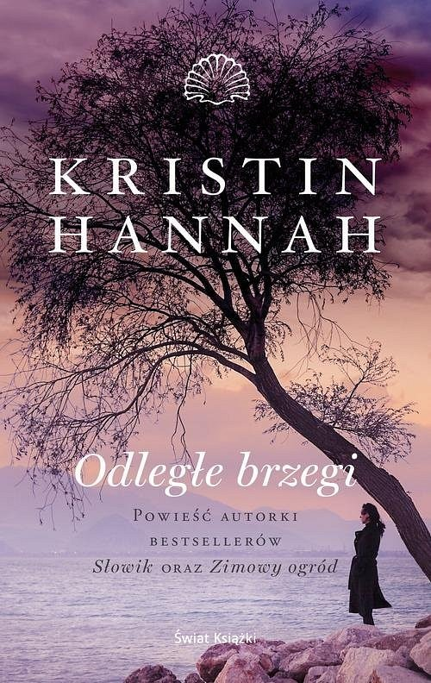

**Twórczość Hannah Kristin**

Amerykańska pisarka specjalizuje się w romansach historycznych. Akcja pierwszej powieści ma miejsce w wieku XIX podczas tak zwanej "gorączki złota". Wśród najważniejszych tytułów *Hannah Kristin* wymienić można powieści "Słowik", "Wielka samotność", "Prawdziwe kolory", "Rzeczy, które czynimy z miłości" oraz "Na domowym froncie". Wielokrotnie nagradzana między innymi w konkursach Złote Serce, Maggie, czy też National Reader's Choice.